Jueves
24
de febrero

Sexto de Primaria
Geografía

Cuidemos nuestro patrimonio

Aprendizaje esperado: distingue la distribución y la relevancia del patrimonio cultural de la humanidad.

Énfasis: reconoce la importancia del cuidado y de la conservación del patrimonio cultural de la humanidad.

¿Qué vamos a aprender?

En esta sesión continuarás conociendo acerca de nuestro patrimonio cultural. Aprenderás sobre la importancia que tienen las expresiones culturales de la humanidad que forman parte de nuestro “patrimonio”.

También reflexionarás sobre algunas medidas que debemos tomar en cuenta para cuidar y preservar las expresiones culturales de la humanidad, para que nos duren muchos años, y las generaciones siguientes también puedan disfrutar de su belleza.

¿Qué hacemos?

¿Qué es el Patrimonio Cultural? ¿Qué expresiones culturales de la humanidad pueden considerarse como parte del “Patrimonio Cultural”?

Seguramente tienes presente que dentro de las “expresiones culturales” están los bailes tradicionales, pinturas, canciones, mucho colorido, mucho sabor, ¡y mucho más!

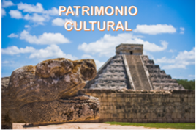

Debes tener a la mano una libreta y un lápiz o pluma para escribir los aspectos más destacados o interesante de la sesión del día de hoy. Recuerda que también en esta sesión puedes emplear el libro de texto de Geografía, Sexto Grado, en la página 105.

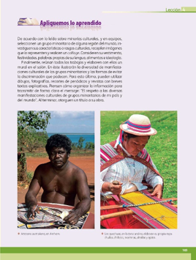

https://libros.conaliteg.gob.mx/20/P6GEA.htm#page/105

El “Patrimonio Cultural” de una región o país son todas aquellas expresiones culturales.

Son obras materiales y no materiales que fueron creadas por los habitantes de la región, en las cuales expresan su creatividad y su cultura.

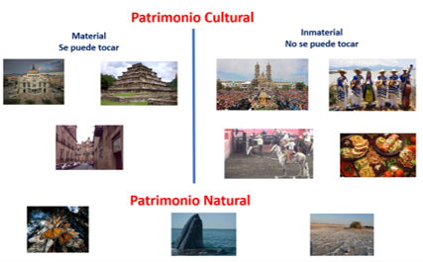

El patrimonio material es todo bien de carácter tangible, que se puede tocar, ya sea mueble o inmueble, que ha sido creado por grupos sociales del pasado.

En contraparte, el patrimonio inmaterial es todo bien de carácter intangible, o que no se puede tocar, y que conforma el legado cultural de un grupo, como las fiestas, el arte o la medicina, por ejemplo.

Usa estos conceptos para clasificar las imágenes siguientes, que representan parte del patrimonio cultural de México. Organízalas en expresiones culturales materiales y no materiales.

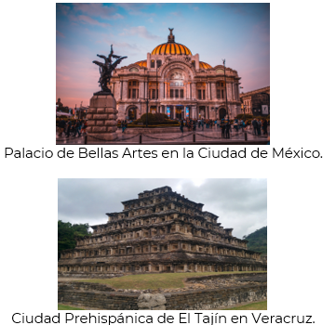
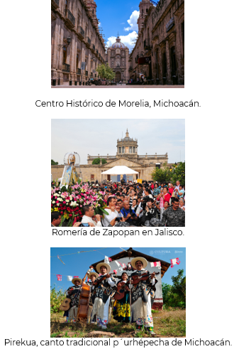

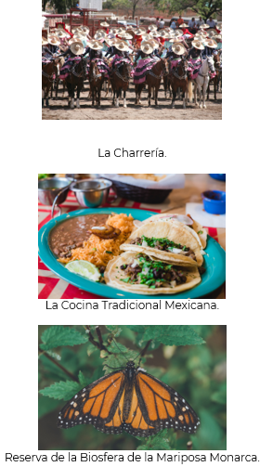

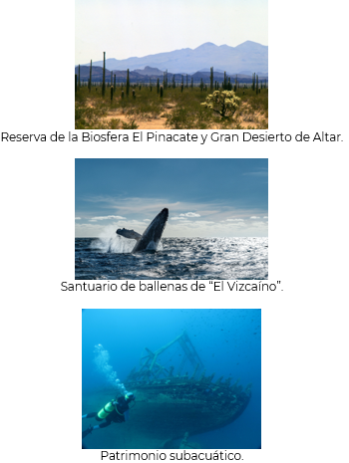

Los edificios, como el Palacio de las Bellas Artes, son expresión cultural material, porque los podemos tocar. Representa una expresión cultural material porque la podemos tocar, e incluso, podemos estar dentro de ella.

Ahora, realiza el mismo ejercicio con las siguientes imágenes.

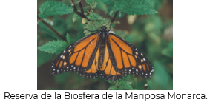
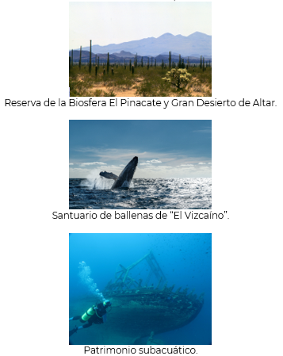

¿Estas imágenes también representan parte del patrimonio cultural?

Si observas detenidamente cada imagen, te podrás dar cuenta que no son específicamente “expresiones culturales”. Sin embargo, sí forman parte del patrimonio de México, pero no del patrimonio cultural. Hay una mariposa, luego vemos un desierto, y al final una ballena que emerge del agua. ¿Qué tipo de patrimonio será?

¿Patrimonio Natural?

Estas imágenes son parte del patrimonio natural de nuestro país y, por su gran valor, han sido reconocidos como parte del Patrimonio Natural de la Humanidad. Y así como cada uno de nosotros cuidamos nuestra casa, también podemos ayudar a cuidar y a preservar el patrimonio de México.

Te preguntarás si entonces podemos ayudar a cuidar tanto el patrimonio cultural como el patrimonio natural de nuestro país.

Actividad 1

Escribe algunas medidas a tomar en cuenta para cuidar del patrimonio cultural y natural.

¿Cómo ciudadanos, que podemos hacer para cuidar estos edificios?

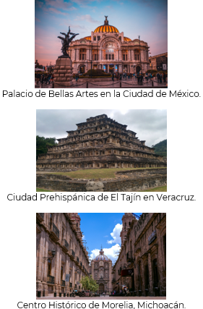

Para cuidar de estas enormes y bellas construcciones, y que ahora y en un futuro muchas personas las puedan seguir disfrutando, es importante que no las maltratemos, ni pintemos. Tampoco se vale llevarse las partes que las componen, es importante respetar las áreas restringidas al público y denunciar si vemos que alguien las está dañando.

Las construcciones que forman parte de nuestro Patrimonio Cultural deben ser protegidas, porque son expresiones de nuestra cultura. Varias de ellas tienen cientos de años de haber sido construidas y, obviamente, queremos que duren mucho tiempo más, para ello hay instituciones que se encargan de su cuidado y preservación.

Reflexiona sobre este aspecto observando el siguiente video.

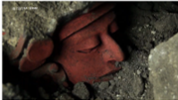

- El Instituto Nacional de Antropología e Historia.
https://www.youtube.com/watch?v=8hSsNa2m8fs&feature=emb_title+%5D

Qué bueno que hay instituciones que se encarguen de proteger el patrimonio, para que dure mucho más, y todas las niñas y los niños puedan conocerlas y disfrutar de ellas. Tal vez quieras contribuir con esta tarea, como las personas que viste en el video.

¿Qué podemos hacer para preservar nuestros bailes, nuestras tradiciones, la comida? ¿Qué es lo más conveniente en estos casos?

Para cuidar las expresiones que no podemos tocar, es decir, para cuidar el patrimonio inmaterial, podemos comenzar por darnos la oportunidad de conocer esas expresiones, porque muchas personas no las conocen y a partir de conocerlas, podrían respetarlas y valorarlas.

Recuerda que todas las expresiones culturales que son inmateriales forman parte de nuestras tradiciones y, como mexicanos, hay que tener presente que estas nos dan identidad y debemos sentirnos orgullosos de ello.

Por último, ¿Qué consideras que podemos hacer para preservar nuestro Patrimonio Natural?

Lo fundamental, sería cuidar la naturaleza, no contaminar los ríos ni los mares, evitar talar árboles, avisar a las autoridades si vemos un incendio forestal y cuidar a los animales.

Las áreas naturales que forman parte del Patrimonio Natural de México, en algunos casos se denominan “Reservas de la Biosfera”, son áreas altamente protegidas para su cuidado y preservación.

Recuerda, si alguna vez tienes la oportunidad de visitar un área natural protegida: cuida el agua, no dañes ni molestes a las plantas y a los animales que viven en esos lugares, respeta las indicaciones que les den las autoridades encargadas de cuidar esos lugares, y, si alguien está dañando ese lugar, da aviso inmediatamente.

Tampoco debes llevarte nada de ahí, por mucho que te llamen la atención. Siempre hay que pensar que nuestras acciones deben estar encaminadas al cuidado y preservación de nuestro patrimonio.
Ahora ya sabes cómo podemos ayudar a cuidar el Patrimonio Cultural y Natural de nuestro País.

Además recuerda que el Patrimonio Cultural también puede encontrarse sumergido en el agua. Hay Patrimonio Cultural, incluso debajo del agua, en el fondo del mar.

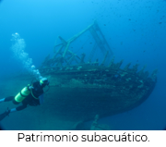

En los océanos, ríos, lagos, lagunas, cenotes y pozos, podemos encontrar el patrimonio cultural, conformado por los rastros de existencia humana, como: embarcaciones que fueron hundidas en alguna batalla o huracán, ruinas arqueológicas como templos o ciudades, que debido a los terremotos se encuentran en el lecho marino. Estos ejemplos se consideran patrimonio cultural subacuático, ya que tienen importancia cultural, histórica o arqueológica, y además, han estado bajo el agua, parcial o totalmente, por lo menos 100 años, entonces, los restos de las embarcaciones se pueden considerar también como patrimonio cultural, esos vestigios incluyen veleros, buques de vapor, grandes mercantes, anclas, cañones, en fin, hay un sinnúmero de partes de las que se componen los barcos, y a veces se encuentran completos, o en partes, debajo del mar.

Pero si están sumergidos, ¿Cómo se puede cuidar de ese patrimonio? ¿No terminarían por desgastarse y desaparecer?

De la misma manera que se promueve el cuidado y preservación del patrimonio natural y cultural, aquí se procede a través de leyes y reglamentos que regulan cómo y cuando visitarlos. Es importante conocerlos ya que lo que no se conoce, no se puede valorar correctamente.

Para valorar el patrimonio cultural, un paso importante es conocerlo. Por ello la propuesta de actividad para ti es que escuches algo sobre la Pirekua, un canto tradicional de los indígenas P’urhépechas de Michoacán.

Apreciar el patrimonio cultural del mundo, empezando por conocer el patrimonio cultural de nuestros pueblos indígenas, que es parte del primero.

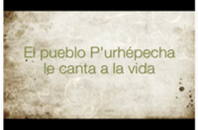

- La pirekua, canto tradicional de los p'urhépechas.
https://www.youtube.com/watch?v=OGY8qF5Xt6Y

¿Qué te pareció esta composición musical?

Genera sensaciones e imágenes de la naturaleza.

Otra pieza se llama T'arheperama, que quiere decir “Toronjil morado”. Lo compuso Tata Juan Victoriano Cira. Es un canto a la naturaleza, específicamente al toronjil morado. Le cantan a su belleza y a su utilidad, porque es una planta medicinal.

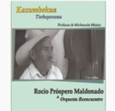

- Tarheperama-Toronjil Morado.
https://www.youtube.com/watch?v=lCBivNzTr_s

Reflexiona sobre lo que has aprendido hoy.

- El Patrimonio Cultural, de una región o país, son todas aquellas expresiones culturales que realiza la gente en donde manifiesta su creatividad y su cultura.
- El Patrimonio Cultural de una región puede ser “material”, es decir, que se puede tocar; o “inmaterial”, ya que no se puede tocar directamente y proviene de las tradiciones.
- También aprendimos que hay Patrimonio Cultural y Patrimonio Natural, y que puede estar tanto en tierra firme, como sumergido en el agua.
- Y, lo más importante, que todos podemos ayudar a cuidarlo y preservarlo.
Sin embargo, la preservación del patrimonio cultural tiene grandes retos en esta época. Para conocer al respecto, observa el siguiente video.

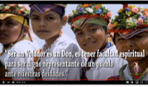

- Salvaguardia Patrimonio Cultural Inmaterial de la Humanidad UNESCO: su implementación en México.
https://www.youtube.com/watch?v=PNrDYoRTbxA&t=2177s

Cómo acabas de observar, es importante conocer el patrimonio cultural de nuestro país, por ejemplo, en el caso de la ceremonia ritual de los Voladores de Papantla, conocer qué es un ritual tradicional, para qué lo realizan, y cómo fomentan el aprecio por su tradición, las creencias y los valores como parte de la diversidad cultural.

Como puedes observar, no es fácil preservar el patrimonio inmaterial, por eso es importante respetar todas las culturas y sus manifestaciones.

El reto de hoy:

Reflexiona sobre el patrimonio material e inmaterial e identifica en tu comunidad los patrimonios con los que cuenta y comenta su importancia con tu familia.

Si te es posible, consulta otros libros para ampliar tus conocimientos.

¡Buen trabajo!

Gracias por tu esfuerzo.

Para saber más:
Lecturas

https://www.conaliteg.sep.gob.mx/

